- ေနာက္ခံ
Find X2, Find X2 Pro and Find X2 Pro တြင္ SCA1 ခၽြတ္ယြင္းခ်က္ တိုးလားမႈႏွင့္ ပတ္သက္၍ ကၽြန္ေတာ္တို႕ feedback ရရွိထားပါသည္။ development department မွ verification ျပဳလုပ္ၿပီးေနာက္တြင္ after sales engineers မ်ားသည္ SCA1ကို ကာကြယ္ရန္ battery cover ၏ အေနာက္ဘက္ကို ေကာ္သုတ္ရန္ လိုအပ္ပါသည္။
- ပါဝင္ေသာ Model
Find X2、Find X2 Pro、Find X2 Pro Automobili Lamborghini Edition
- Warranty မူဝါဒ
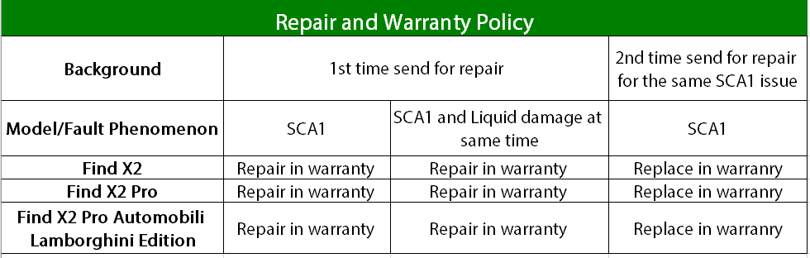
မွတ္စု : customer သည္ အျခား repair service အတြက္လာၿပီး SCA1 issue ကို မေဖာ္ျပလွ်င္ , SCA1 ကို ကာကြယ္ရန္ battery cover ၏ ေနာက္ကို ေကာ္သုတ္ရန္ လိုအပ္ေနဆဲျဖစ္ပါသည္။
- ျပဳျပင္ျခင္း လမ္းညႊန္
  - Find X2 အတြက္ :
- double-faced adhesive tape ကို အသစ္တစ္ခုႏွင့္ အစားထိုးၿပီးေနာက္ အနီေရာင္ျပထားေသာ ေနရာတြင္ ေကာ္သုတ္ပါ။
- အထက္ေဖာ္ျပပါ camera သည္ ကင္မရာသုိ႕ လွ်ံေနျခင္းမွ ေကာ္ကို ကာကြယ္ရန္ ေကာ္သုတ္ရန္ မလို္အပ္ပါ။
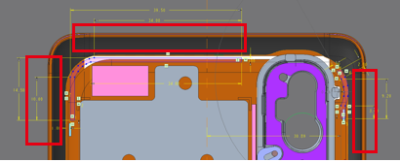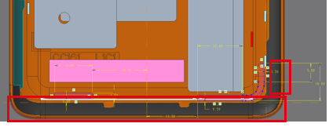
ထိပ္ ေအာက္
  - Find X2 Pro အတြက္ :
- double-faced adhesive tape ကို အသစ္တစ္ခုႏွင့္ အစားထိုးပါ။ ထုိ႕ေနာက္ အနီေရာင္ အမွတ္အသားေပၚတြင္ ေကာ္သုတ္ပါ။
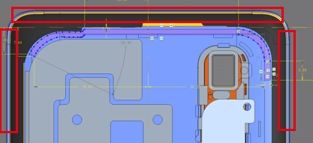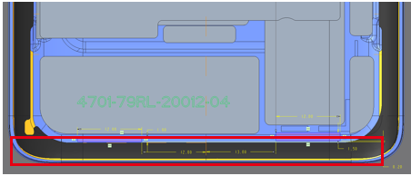
ထိပ္ ေအာက္
- speaker box သည္ frame ၏ ေထာင့္စြန္းထက္ ပိုျမင့္သလား ဆုိတာကို အတည္ျပဳပါ။ ၎သည္ ပိုျမင့္လွ်င္ သင္သည္ speaker box အသစ္တစ္ခုကို အစားထိုးရန္ ႏွင့္ screws မ်ားကို ပုံတြင္ ျပထားသည့္အတုိင္း တပ္ဆင္ရန္ လို္အပ္ပါသည္။ ၎သည္ ပို၍ မျမင့္မားလွ်င္ အေနာက္ဖက္ အဖုံးကို တုိက္ရုိက္ ပိတ္ပါ။
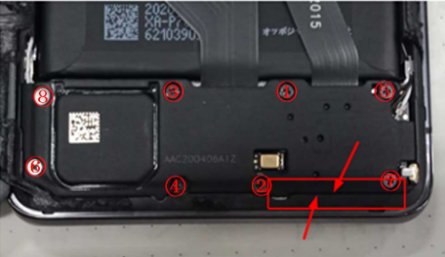
  - Find X2 Pro Automobili Lamborghini တည္းျဖတ္ျခင္းအတြက္ :
- ႏွစ္ဖက္ကပ္တိတ္ကို အသစ္တစ္ခုႏွင့္ လဲၿပီးေနာက္ red marked area တြင္ ကပ္ပါ။
Top Bottom
- red marked area တြင္ foam ကို ဖယ္ပါ။
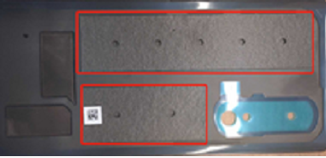

- Repair Order Recording စည္းမ်ဥ္းစည္းကမ္းမ်ား
5.1 SCA1 ျပႆနာအတြက္ Repair
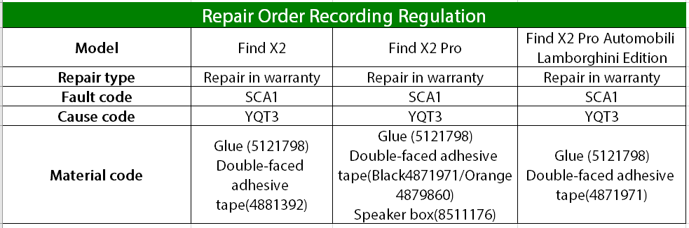
5.2 SCA1 အားျဖင့္ liquid damage ျဖစ္ပြားေသာ ျပႆနာကို ျပဳျပင္ေသာအခါ quality record ႏွင့္အတူ warranty repair ကို ကၽြန္ေတာ္တုိ႕ လုပ္သည္။ liquid damage and SCA1 အစိတ္အပိုင္း ဓာတ္ပုံႏွစ္ခုကိုလည္း ျပရန္ သင္ submit လုပ္ရန္ လိုအပ္ပါသည္။
5.3 customers မ်ားသည္ တူညီေသာ SCA1 ျပႆနာေၾကာင့္ ႏွစ္ႀကိမ္ ပို႕ေသာအခါ customer အတြက္ အစားထိုးၿပီး inspection order ကို record လုပ္ပါ（စစ္ေဆးျခင္း အမ်ိဳးအစား：Special exchange, Exchange Cause: Repair over multi-times）

- အညႊန္း
Q: ကၽြန္ေတာ့္ Find X2 သို႕မဟုတ္ Find X2 Pro တြင္ အဘယ့္ေၾကာင့္ SCA1 ျပႆနာသည္ ျဖစ္ပြားရတာလဲ။
A: Find X2 ႏွင့္ Find X2 Pro တြင္ ကၽြန္ေတာ္တုိ႕သည္ နည္းပညာ အသစ္ကို ယူထားပါသည္။ ထို႕ေၾကာင့္ နည္းပညာသည္ SCA1 ျပႆနာ၏ ျဖစ္ရပ္သုိ႕ ျဖစ္ပြားေစႏုိင္ေခ်ရွိသည္။ အသုံးျပဳေနစဥ္ ဤျပႆနာကို သင္ႀကံဳေတြ႕ေနရလွ်င္ သင့္ဖုန္းကို အနီးဆုံး service center သို႕ယူသြားၿပီး ကၽြန္ေတာ္တို႕သည္ သင့္အတြက္ ၎ကို ကိုင္တြယ္ေပးမည္ျဖစ္သည္။

စတင္ျဖန္႕ေဝေသာ ေန႕မွစ၍ ဤအခ်က္အလက္သည္ အက်ိဳးသက္ေရာက္ပါသည္။

